SANTE QUARANTORE - VIGNATE 2026

«GUARDATE, FRATELLI, L’UMILTÀ DI DIO»
L’EUCARISTIA NEGLI SCRITTI E NELLA VITA
DI SAN FRANCESCO D’ASSISI A 800 ANNI DALLA SUA MORTE

1. GIOVEDÌ SERA:

L'analogia tra Incarnazione ed Eucaristia: l'abbassamento di Dio.

Come nell’incarnazione Cristo nasconde la sua divinità nella condizione umana, così nell’Eucaristia la cela nel pane consacrato.

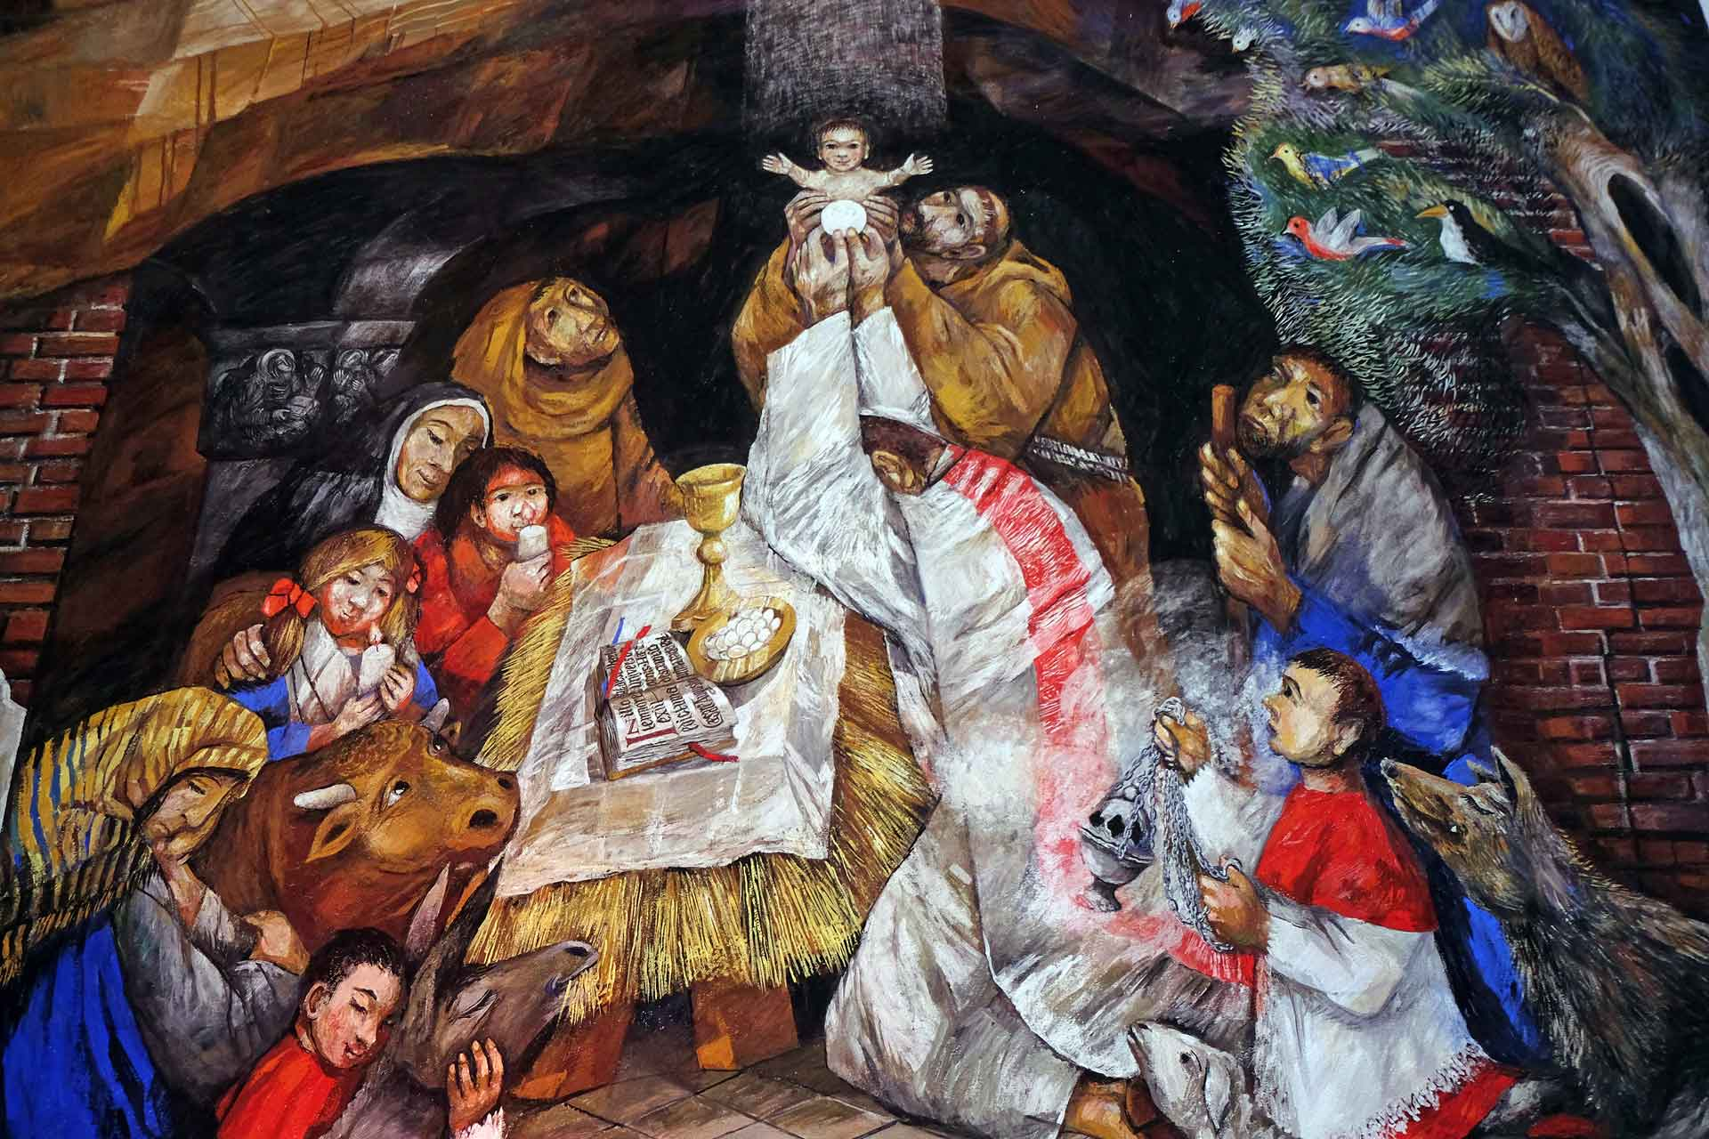
Sieger Koder, Il presepe di Greccio, particolare

Fratelli, sorelle!
In questi giorni delle Sante Quarantore vogliamo vivere un esercizio di fondamentale importanza per la nostra vita: vogliamo dare spazio e tempo al Signore Gesù, vogliamo sostare in adorazione davanti al Santissimo Sacramento per dirgli: “Tu sei il centro della mia vita!”, “per te lascio ogni altra cosa, ogni altro impegno”.
Ci faremo aiutare in questi giorni, nel contemplare l’Eucarestia dalle parole di San Francesco d’Assisi, di cui ricorrono nel 2026 gli 800 anni dalla sua morte. Facciamo nostro l’augurio che Papa Leone XIV ha indirizzato ai ministri generali della Famiglia Francescana:

Cari fratelli, possa l’esempio e l’eredità spirituale di questo Santo, forte nella fede, fermo nella speranza e ardente nella carità operosa verso il prossimo, suscitare in tutti l’importanza di confidare nel Signore, di spendersi in una esistenza fedele al Vangelo, di accettare e illuminare con la fede e con la preghiera ogni circostanza e azione della vita.

Lo chiediamo come frutto di questi giorni di intensa preghiera anche per ogni figlio di questa comunità parrocchiale.
San Francesco d’Assisi è forse uno dei santi più amati della storia, una figura su cui si sono scritte pagine e pagine di storia, su cui si sono realizzati libri, film e musical: c’è chi l’ha fatto passare per un buonista irenico, chi l’ha trasformato in un ecologista per cui conta solo vivere in armonia con il creato, chi ne ha fatto un pacifista contrario a ogni guerra e ogni crociata, chi l’ha presentato come un sincretista e un ecumenista ante litteram, desideroso di pacificare le varie religioni, ancora c’è chi l’ha descritto come un giovane rivoluzionario che ha scardinato le regole e le consuetudini sociali della sua epoca.
Ma se andiamo a leggere i suoi scritti, le numerose lettere indirizzate ai più diversi destinatari, emerge un santo tutto d’un pezzo, un vero santo cattolico e apostolico, mosso dallo spirito del vangelo: nel primo capitolo della sua Regola scrive: “La regola e la vita dei Frati Minori è questa: osservare il Vangelo di Nostro Signore Gesù Cristo in obbedienza, senza nulla di proprio e in castità”.
Francesco è anzitutto un innamorato di Cristo, un innamorato dell’Eucarestia. San Francesco ha lasciato molti scritti, lui che si definiva un illetterato, un ignorante, un povero miserabile:

- due lettere a tutti i fedeli,
- una lettera a tutti i Custodi dell’ordine
- una lettera ai reggitori dei popoli
- una lettera a tutti i chierici
- 28 ammonizioni
- Diverse preghiere, lodi

In tutti questi scritti di vario genere San Francesco dedica sempre e comunque la parte principale alla venerazione al Corpo e al Sangue di Cristo, alla Santissima Eucarestia. In tutti, nessuno escluso.

Vogliamo questa sera lasciarci istruire dalle sue stesse parole: chi è per Francesco il Signore Gesù? Cos’è per lui il Corpo e il Sangue di Cristo? Che importanza ha nella sua vita il rapporto con l’Eucarestia? Ascoltiamolo direttamente dalle sue Parole:

Dalla Lettera a tutto l’Ordine
Tutta l’umanità trepidi, l’universo intero tremi e il cielo esulti, quando sull’altare, nella mano del sacerdote, si rende presente Cristo, il Figlio del Dio vivo. O ammirabile altezza e degnazione stupenda! O umiltà sublime! O sublimità umile, che il Signore dell’universo, Dio e Figlio di Dio, così si umili da nascondersi, per la nostra salvezza, sotto poca apparenza di pane! Guardate, fratelli, l‘umiltà di Dio, ed aprite davanti a lui i vostri cuori; umiliatevi anche voi, perché siate da lui esaltati. Nulla, dunque, di voi trattenete per voi, affinché totalmente vi accolga colui che totalmente a voi si offre.

Questa sera vogliamo contemplare un primo tratto dell’Eucarestia nella comprensione di San Francesco: l’analogia tra l’Incarnazione ed Eucarestia.
Tutti sapete certamente che san Francesco realizzò per la prima volta il presepe a Greccio nella notte di Natale 1223. Quello che pochi sanno è che il presepe vivente di Greccio fu realizzato da San Francesco nel contesto di una celebrazione eucaristica e che il Santo utilizzò come altare la mangiatoia stessa del presepe. L’analogia che san Francesco propone con questo gesto è semplicissima quanto straordinaria: come nell’incarnazione Cristo rivela la sua divinità nella condizione umana, così nell’Eucaristia la mostra a noi nel pane consacrato.
C’è una somiglianza, ci dice San Francesco, tra quanto abbiamo contemplato poco più di un mese fa nel mistero del Santo Natale e quello che contempliamo ogni volta che il sacerdote celebra per noi l’Eucarestia sull’altare. In entrambi i casi Dio si fa piccolo per noi, si abbassa per incontrarci, si nasconde in ciò che a noi appare semplice, povero, umile. Lì in quel piccolo cucciolo d’uomo adagiato nel luogo dove si nutrono le bestie c’è il Figlio del Dio Altissimo, l’Onnipotente, il Signore dell’Universo. Lì nel palmo della mano del sacerdote, in quel piccolo frammento di pane, in quel cibo così semplice e ordinario, addirittura feriale, ogni giorno il Cristo discende dal seno del Padre sull’altare, si rende a noi visibile, incontrabile, addirittura… mangiabile!
È il mistero straordinario dell’umiltà del Figlio di Dio, che “pur essendo di natura divina, non considerò un tesoro geloso la sua uguaglianza con Dio, ma spogliò se stesso, assumendo la condizione di servo e divenendo simile agli uomini” (Fil 2. 6-7).
E Francesco commenta: O ammirabile altezza e degnazione stupenda! O umiltà sublime! O sublimità umile, che il Signore dell’universo, Dio e Figlio di Dio, così si umili da nascondersi, per la nostra salvezza, sotto poca apparenza di pane!
Davvero tutta l’umanità deve trepidare, davvero dobbiamo esultare quando sull’altare, nella mano del sacerdote, si rende presente Cristo, il Figlio del Dio vivo! Ci rendiamo conto, fratelli, sorelle di quale avvenimento straordinario accade sotto i nostri occhi quando veniamo a messa la domenica? Ci rendiamo conto di quel privilegio abbiamo noi cristiani, di poter stare “faccia a faccia” con Dio?
“Dio nessuno lo ha mai visto”! Per il popolo ebraico nessuno poteva vedere Dio. Persino a Mosè che pure dialoga spesso con Dio, che riceverà la legge del Signore, che starà alla sua presenza sul Monte Sinai, viene negata la possibilità di vedere il volto di Dio: «tu non potrai vedere il mio volto, perché nessun uomo può vedermi e restare vivo» (Es 33,20). E il Signore aggiunge: «Ecco un luogo vicino a me. Tu starai sopra la rupe: quando passerà la mia Gloria, io ti porrò nella cavità della rupe e ti coprirò con la mano finché sarò passato. Poi toglierò la mano e vedrai le mie spalle, ma il mio volto non lo si può vedere».
Quanto siamo fortunati noi, fratelli e sorelle! Noi non solo Dio lo possiamo vedere: lo possiamo toccare con mano, possiamo nutrirci di lui! E questo grazie alla sua degnazione di farsi carne per noi! Di farsi per noi Eucaristia! Pensate che cosa straordinaria: Dio si è inventato l’Eucaristia per “esserci” nella nostra vita, per permetterci di incontrarlo in qualsiasi posto e in qualsiasi epoca della storia: a Vignate come a New York o nell’ultimo villaggio della savana africana, nel 2026 come nel 50 dopo Cristo o nell’anno 1000 o nel 3250!
Proviamo a tirare qualche conseguenza: cosa è chiesto a noi?
Primo. Dobbiamo compiere ogni volta che siamo davanti all’Eucarestia un atto di fede: E come essi (gli apostoli) con gli occhi del loro corpo vedevano soltanto la carne di lui ma, contemplandolo con gli occhi dello spirito, credevano che egli era lo stesso Dio, così anche noi, vedendo pane e vino con gli occhi del corpo, dobbiamo vedere e credere fermamente che questo è il suo santissimo corpo e sangue vivo e vero.” Dobbiamo anzitutto crederci, fratelli e sorelle!

Secondo: dobbiamo partecipare di frequente alla Santa Messa e alla Comunione, e avere per l’Eucarestia la stessa riverenza che ne aveva San Francesco:
"riteneva grave segno di disprezzo non ascoltare almeno una messa al giorno, se il tempo lo permetteva. Si comunicava spesso e con tanta devozione da rendere devoti anche gli altri. Un giorno, poi, volle mandare i frati per il mondo "con pissidi preziose, perché riponessero in luogo il più degno possibile il prezzo della redenzione, ovunque lo vedessero conservato con poco decoro".
Fa un certo effetto - è inutile nasconderlo - leggere queste descrizioni. Lui, il Poverello di Assisi, non curante delle sue vesti, non curante dell'esteriorità, soffermarsi sulla preziosità dei paramenti e delle "suppellettili sacre".
"I calici, i corporali, gli ornamenti degli altari e tutto ciò che riguarda il Sacrificio devono essere preziosi. E se il Santissimo Corpo del Signore sarà collocato in modo miserevole in qualche luogo, secondo il precetto della Chiesa, sia posto da essi in un luogo prezioso e sia custodito e sia portato con grande venerazione e nel dovuto modo sia dato agli altri (...) E quando è consacrato dal sacerdote sull'altare ed è portato in qualche parte, tutti, in ginocchio, rendano lode, gloria e onore al Signore Dio vivo e vero".

Infine, ed è la cosa più importante, lasciare che l’incontro con Cristo nell’Eucarestia, trasformi la nostra vita a sua immagine e somiglianza! Che anche noi, nutrendoci di Cristo, adorandolo, vivendo sempre alla sua presenza, impariamo ad essere umili, a non metterci su un piedistallo, ma ad abbassarci, a farci piccoli, a farci servi.
Guardate, fratelli, l‘umiltà di Dio, ed aprite davanti a lui i vostri cuori; umiliatevi anche voi, perché siate da lui esaltati.

